2.8 有理数的除法

**学习目标：**

1. 理解有理数除法的法则，体会除法与乘法的关系；
2. 会进行有理数除法的运算；
3. 会求一个有理数的倒数

**学习过程：**

1. 探究：

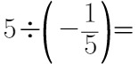观察下面的算式及计算结果，你有什么发现？

IMG_256\_\_\_\_\_\_；（-12）÷（-3）=\_\_\_\_\_；\_\_\_\_\_\_；IMG_258\_\_\_\_\_；IMG_259\_\_\_\_\_\_.

二、知识生成：

**有理数的除法法则：**

**两个有理数相除，同号得 ，异号得 ，并把绝对值 ；**

**0除以任何非0的数都得 。**

**注意：0不能作除数.**

三、知识应用：

**目标一：有理数除法法则的应用**

1、计算：

(1)(－15)÷(－3) (2) (3)(－0.75)÷0.25 (4)

（做一做）比较下列各组数的计算结果，你能得到什么结论？

1.  (2) (3)

**（知识补充）除以一个数等于乘以这个数的**

**目标二：有理数的除法运算**

1. 计算：（1） （2）

（练一练）计算：(1) (2)(-1)÷(-1.5) (3)IMG_257 (4)IMG_258

**目标二：有理数乘除的混合运算**

1. 你认为下面的解法正确吗?若不正确,请指出错在第几步,并作出更正

甲同学： 乙同学：

（变式训练）如果将的被除数与除数交换位置，即，你想如何计算？结果与原题有何关系？

4、计算：

**   **

****  （6）

1. 课堂检测：

1、与IMG_256运算结果相同的是（  ）。

A、IMG_257 B、IMG_258 C、IMG_259 D、IMG_260

2、下列结论错误的是(    )

A、若a,b异号,则 B、若a,b同号,则

C、 D、

3、若|x|=2，|y|=3，且 ＜0，则x+y=

4、（1）一个数的4.2倍是－5，这个数是

（2）的倒数与4的相反数的商为

5、计算

1.  （2）  （3）
2.  (5)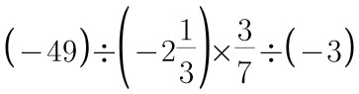 （6）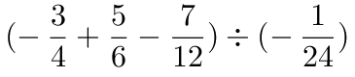

**** (8)

五、拓展提升：

1、已知|a|=，|b|=6，且，a-b˃0，则

2、若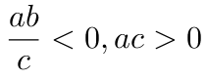,则b 0;若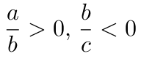,则IMG_258 0

3、当整数k= 时，是整数.

4、已知IMG_256求IMG_257的值。